|  |  |
| --- | --- |
|  | ĐỖ THỊ NGỌC VY  Số 121A/15C Hậu Giang, P5, Q6, TP. HCM  Tel: 0934.924.669  Email: dovy*0510@gmail.com* |

**LÝ LỊCH CÁ NHÂN**

**THÔNG TIN CHUNG**

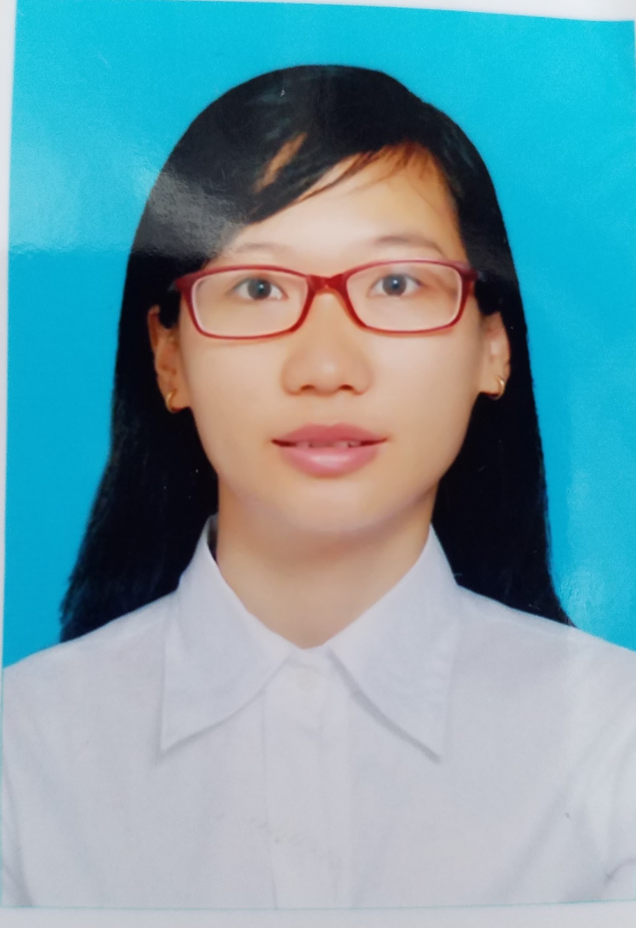

# Họ và tên : ĐỖ THỊ NGỌC VY

Giới tính : Nữ

Ngày sinh : 05.10. 1990

Điện thoại : 0934.924.669

Email : [dovy0510@gmail.com](mailto:tutrinhnguyen82@gmail.com)

Địa chỉ : Số 121A/15C Hậu Giang, P5, Q6, TP.HCM

**TRÌNH ĐỘ HỌC VẤN**

**2014 - 2018 Đại Học Y Dược TP. Hồ Chí Minh**

Ngành : Dược

**KINH NGHIỆM LÀM VIỆC**

**Trường Đại Học Kinh Tế Kỹ Thuật Bình Dương**

**2010 –2011:**

Hướng dẫn môn: thực hành Hóa Dược

Tham gia tổ chức các hoạt động ở trường như: Hội đồng Hương, cuộc thi Olympic sinh viên.

Hướng dẫn sinh viên đi thực tập tại xí nghiệp, bệnh viện.

**2011-2014:**

Hướng dẫn môn: thực hành Hóa Dược, thực hành kiểm Nghiệm Thuốc.

Tham gia đề tài nghiên cứu khoa học “ Thuốc xịt muỗi Xoangspray” tại bệnh viện Y Học cổ truyền và trường Đại Học Kinh Tế Kỹ Thuật Bình Dương.

**HOẠT ĐỘNG XÃ HỘI**

2012 - 2014: Làm cộng tác viên chương trình phát thuốc từ thiện tại chùa “ Hội Khánh” tại Bình Dương.

2016 – 2018: Làm cộng tác viên chương trình phát thuốc từ thiện tại chùa “ Định Hương” tại quận 12, TP. HCM.

Tham gia tình nguyện: hiến máu nhân đạo tại trường Đại Học Y Dược TP.HCM

**ĐÀO TẠO**

4/2012: Thực tập bán thuốc tại nhà thuốc Quốc Nam Bình Dương

7/2013: Học khóa học “ Kỹ năng thuyết trình” tại trường Đại Học Kinh Tế Kỹ Thuật Bình Dương.

6/2018: Học khóa học “Tiếng anh giao tiếp cơ bản”tại trung tâm – Saigon English center.

**KỸ NĂNG LÀM VIỆC**

Tin học : Sử dụng thành thạo: MS Word, MS Excel, MS PowerPoint…

Ứng dụng khác (Internet, E-mail)

Tiếng anh : Cơ bản, đọc hiểu tiếng anh.

Kỹ năng : Giao tiếp , làm việc nhóm, quản lý thời gian và giải quyết vấn đề tốt.

Có khả năng làm việc dưới cường độ và áp lực cao.

**ĐIỂM MẠNH**

Có trách nhiệm với công việc, nhiệt tình, thân thiện.

Năng động, hòa đồng, ham học hỏi,cầu tiến trong công việc.

**SỞ THÍCH**

Đọc sách, báo, chơi cầu lông.

Nghe nhạc, đi chơi với gia đình cuối tuần.

Gặp gỡ và kết giao bạn bè

Tôi xin cam đoan những điều tôi nêu trên là đúng sự thật.

Xin chân thành cám ơn quý công ty đã dành thời gian để xem xét hồ sơ ứng tuyển của tôi. Được tiếp nhận vào công ty sẽ là một cơ hội rất quý báu để tôi được học hỏi và thể hiện khả năng của mình. Mọi liên hệ về lịch phỏng vấn hay thông tin về hồ sơ xin việc, quý công ty liên lạc với tôi qua số điện thoại 0934.924.669 hay email: [dovy0510@gmail.com](mailto:lytrongliem90@gmail.com)

Xin chân thành cám ơn quý công ty.

*Tp HCM, ngày 07 tháng 11 năm 2018*

Đỗ Thị Ngọc Vy